Les châteaux de la Loire
1. Le château de Chambord
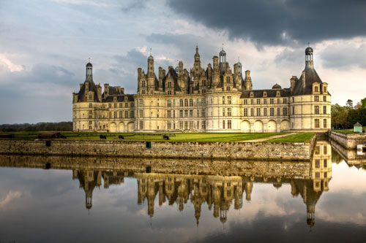
Localisation : Chambord, dans le Loir-et-Cher.
Le château : Construit au XVIe siècle, le château de Chambord est le plus grand des châteaux de la Loire, avec 426 pièces, 77 escaliers et 282 cheminées. Inscrit dès 1840 sur la liste des Monuments historiques de France, le château de Chambord a fait son entrée au Patrimoine mondial de l'Unesco en 1981.
Le premier propriétaire de ce château de style Renaissance a été François Ier.

2. Le château du Clos Lucé
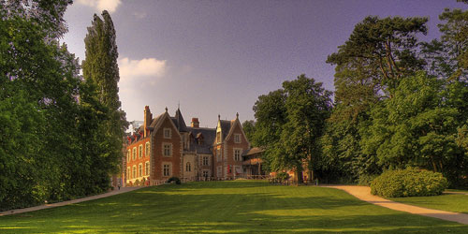
Localisation : Près d'Amboise, en Indre-et-Loire.
Le château : Achevé au début du XVIe siècle, le château du Clos Lucé est connu pour avoir été la dernière résidence de l'inventeur de génie Léonard de Vinci. En 1516, François Ier, alors roi de France, avait invité Léonard à y passer ses dernières années. La rumeur veut qu'un souterrain ait jadis relié le Clos Lucé au château d'Amboise tout proche, dans lequel résidait parfois François Ier. Ainsi, le roi aurait pu de nombreuses fois rendre discrètement visite à son ami inventeur... Ses pierres rouges et blanches donnent au château un charme bien particulier, très différent des autres châteaux de la Loire.

3. Le château de Chenonceau
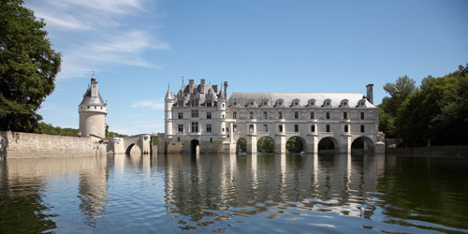
Localisation : Chenonceaux, en Indre-et-Loire.
Le château : Le château de Chenonceau est particulièrement célèbre pour sa galerie au-dessus de l'eau, construite à la demande de Catherine de Médicis et Diane de Poitiers. Il est également très réputé pour ses jardins à la française.
Ce château du XVIe siècle, toujours décorés de rares tapisseries et peintures anciennes, est aujourd'hui le monument historique privé le plus visité de France.

4. Le château d'Azay-le-Rideau
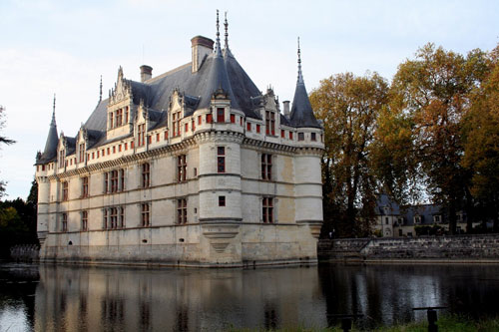
Localisation : Azay-le-Rideau, en Indre-et-Loire.
Le château : C'est au début du XVIe siècle que le château d'Azay-le-Rideau a été construit. Ce château, bien qu'assez petit, est l'un des plus connus des châteaux de la Loire. De nombreux détails intérieurs et extérieurs témoignent d'une importante influence italienne quant au style architectural.
Les miroirs d'eau situés au sud et à l'est du château offrent au visiteur une vue magnifique, le bâtiment se reflétant à la surface.

5. Le château de Brissac
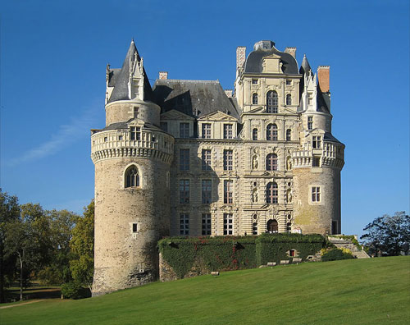
Localisation : Brissac-Quincé, en Maine-et-Loire.
Le château : Le château de Brissac, construit à partir du XVe siècle, est considéré comme l'un des plus hauts de France, avec une hauteur de sept étages.

6. Le château de Villandry

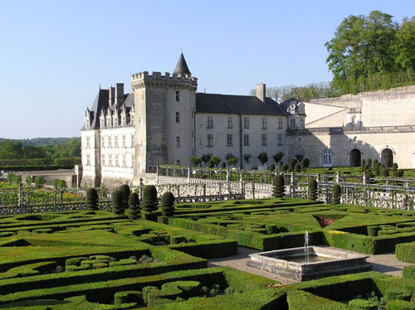

Localisation : Près de Tours, en Indre-et-Loire.
Le château : Le potager décoratif, le jardin d'ornement et le jardin d'eau du château de Villandry sont dominés par le donjon du monument, datant des XIIIe et XIVe siècles.
La partie la plus récente du château, de l'époque Renaissance, est construite sur le même modèle que de nombreux châteaux de la Loire.

7. Le château de Cheverny
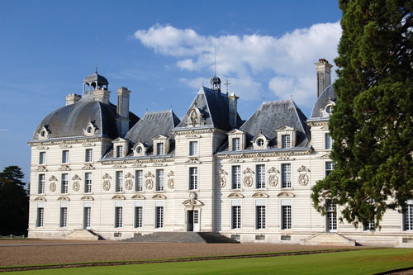
Localisation : Cheverny, dans le Loir-et-Cher.
Le château : Le château de Cheverny, du début du XVIIe siècle, est mondialement connu grâce à Hergé, le créateur de Tintin. En effet, le célèbre "château de Moulinsart", inventé pour la bande dessinée, est largement inspiré du château de Cheverny, amputé de ses deux pavillons extérieurs.
Ce château, qui est toujours une propriété privée, a été construit à partir d'un seul et unique style classique.

8. Le château d'Ussé
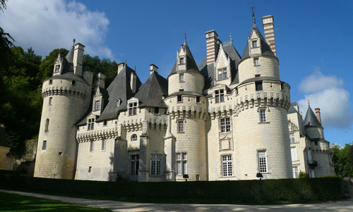
Localisation : Rigny-Ussé, en Indre-et-Loire.
Le château : En y regardant de plus près, ce château fait penser à celui de la ''Belle au bois dormant'' dans le comte de fée du même nom. Et ce n'est pas un hasard ! En effet, au XVIIe siècle, Charles Perrault se serait fortement inspiré de ce château, dans lequel il résidait, afin de créer le décor du comte.
Les styles gothiques et Renaissance sont ici associés pour faire de ce bâtiment un château d'exception, surplombant de très beaux jardins à la française.

9. Le château de Chinon
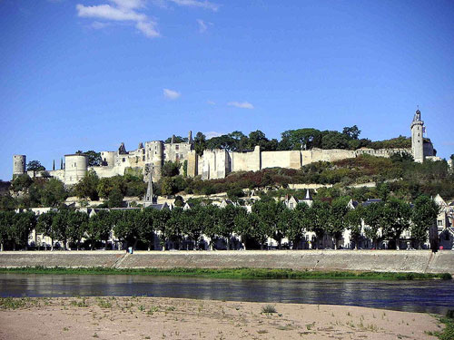
Localisation : Chinon, en Indre-et-Loir.
Le château : Comme de nombreux châteaux de la Loire, celui de Chinon, datant du Xe siècle, a accueilli plusieurs rois de France, notamment Philippe-Auguste, Philippe le Bel. C'est à Chinon que Jeanne d'Arc vint trouver Charles VII durant la Guerre de Cent Ans, en 1427...
D'abord composé d'un donjon et d'une forteresse, la château de Chinon a connu plusieurs évolutions et s'est agrandi.
Aujourd'hui, la tour de l'horloge accueille un musée consacré à Jeanne d'Arc.

10. Le château de la Chatonnière

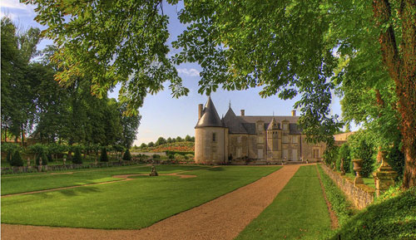

Localisation : Azay-le-Rideau, en Indre-et-Loire.
Le château : Le château Renaissance de la Chatonnière, construit avant le XIVe siècle, est constitué de sept tours entourées de onze jardins.
Ce sont d'ailleurs ces jardins qui sont en grande partie à l'origine de la beauté du site.

11. Le château de Serrant
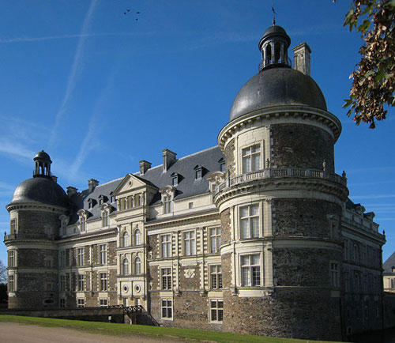
Localisation : Saint-Georges-sur-Loire, en Maine-et-Loire.
Le château : Ce château du XVIe siècle de type Renaissance, installé aujourd'hui à Serrant, a été construit à partir des anciennes fondations d'un château médiéval. De cette période, il reste encore les douves qui entourent le château. La propriété est entourée d'un joli jardin à l'anglaise, qui conduit jusqu'à l'orangerie, le colombier et les écuries.

12. Le château d'Amboise

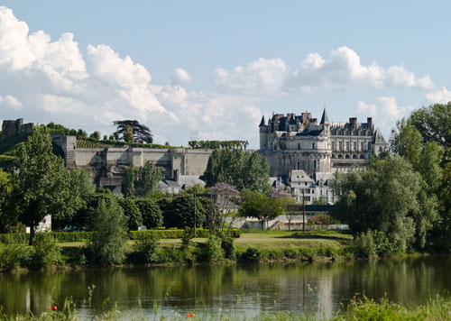

Localisation : Amboise, en Indre-et-Loire.
Le château : Très abîmé lors de la Révolution, ce château du XVe siècle a vu passer de nombreux rois de France, à commencer par François 1er. Il reste le symbole de l'évolution entre le style gothique et le style Renaissance, dont il sera le premier représentant sur les bords de Loire. La chapelle du château abrite aujourd'hui le tombeau de Léonard de Vinci, décédé à Amboise en 1519, après avoir passé ses derniers jours dans le château du Clos Lucé.

13. Le château du Rivau
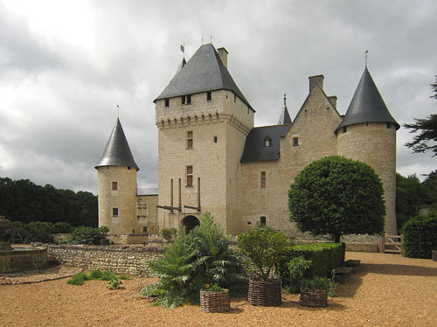
Localisation : Lémeré, en Indre-et-Loire.
Le château : Construit comme une forteresse imprenable au XVe siècle, le château du Rivau a été par la suite réaménagé dans un style plus Renaissance, afin d'en faire un lieu de vie agréable pour ses occupants.
Aux XVe et XVIe siècles, le château du Rivau était très réputé pour ses chevaux.

14. Le château de Valençay
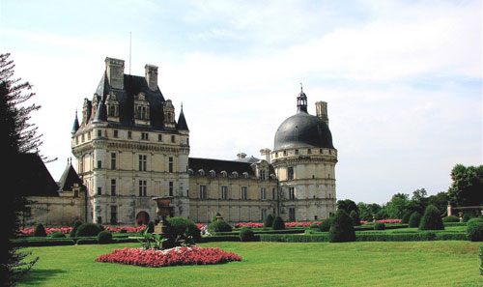
Localisation : Valençay, dans l'Indre.
Le château : Ce château du XIIIe siècle a la particularité de se situer dans le Berry, mais son type de construction l'apparente tout de même aux châteaux de la Loire, avec qui il partage une certaine architecture, notamment avec celui de Chambord.
Le château de Valençay est aujourd'hui l'un des rares châteaux de la Loire qui conserve encore du mobilier d'époque dans les pièces ouvertes à la visite.

15. Le château de Chaumont-sur-Loire
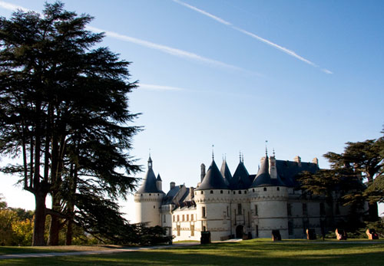
Localisation : Chaumont-sur-Loire en Loir-et-Cher.
Le château : Le château a été construit au XVe siècle. Les écuries du château montrent à quel point les propriétaires prenaient soin de leurs chevaux. D'ailleurs, au XIIe siècle, on considérait qu'il s'agissait là des écuries les plus luxueuses de France.
Aujourd'hui, le château de Chaumont-sur-Loire est entré au Patrimoine mondial de l'Unesco.

16. Le château de Blois
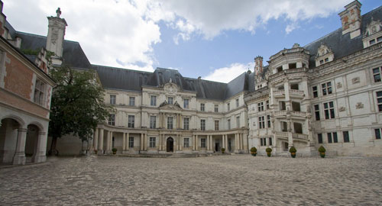
Localisation : Blois, dans le Loir-et-Cher.
Le château : Le château, situé en plein cœur de la ville de Blois, propose au visiteur le panorama de toute l'architecture française, et cela autour d'une seule et même cour centrale.
Ainsi se côtoient les styles gothique, Renaissance et classique. Il reste même quelques traces de son passé moyenâgeux !
Pendant la Renaissance, le château de Blois a été le lieu de résidence préféré des rois de France.
Aujourd'hui, l'un des principaux symboles de ce château reste l'immense escalier, en partie situé dans la cour.

17. Le château de Brézé

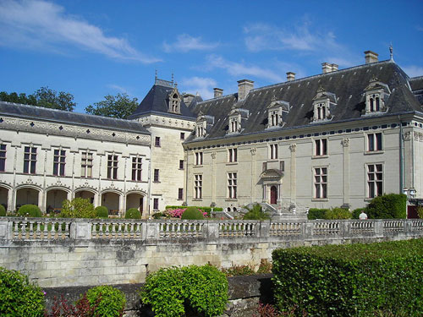

Localisation : Brézé, dans le Maine-et-Loire.
Le château : C'est au XVe siècle que débute la construction du château Renaissance de Brézé, ainsi que les dépendances qui l'entourent.
Le château a pour caractéristique de posséder les douves les plus profondes d'Europe, 18 mètres, aujourd'hui asséchées. C'est d'ailleurs avec les pierres retirées de ces douves que le château a été érigé.

18. Le château de Langeais

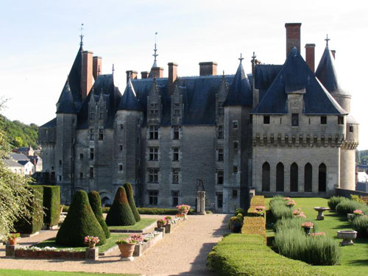

Localisation : Langeais, en Indre-et-Loire.
Le château : Le château de Langeais, construit sur un pic rocheux, a été édifié au Xe siècle. Le bâtiment est toujours aujourd'hui un bel exemple de construction médiévale, avec pont-levis, mâchicoulis et chemin de ronde, malgré les différentes guerres qui l'ont endommagé. Seule la façade ouest, du côté des jardins, évoque une architecture de type Renaissance.

19. Le château d'Angers
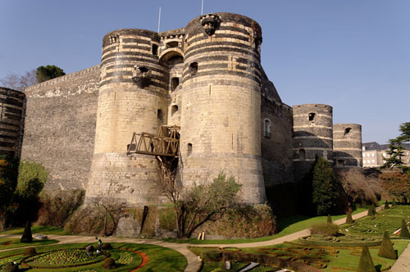
Localisation : Angers, en Maine-et-Loire.
Le château : Classé Monument historique en 1875, le château d'Angers est un château de la Loire pas comme les autres. En effet, en plus d'être celui le plus à l'ouest, il est également le seul a être construit en schiste ardoisier, ce qui lui confère cette couleur grise.
Le château, construit entre le XIIIe et le XVIe siècle, a connu un grave incendie au début de l'année 2009 et la toiture du Logis royal du château est totalement partie en fumée.

20. Le château de Beauregard
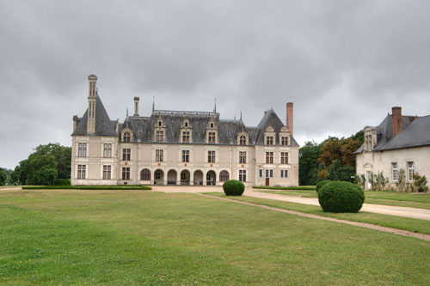
Localisation : Celettes, dans le Loir-et-Cher.
Le château : Le château du XVIe siècle situé à Beauregard comporte en son centre une galerie de deux étages, qui relie les deux bâtiments principaux d'habitation. Le propriétaire du début du XVIIe siècle avait choisi de raconter l'histoire de France en 327 portraits, installés dans la galerie du premier étage. Les portraits des différents rois de France sont encore visibles dans cette galerie.

